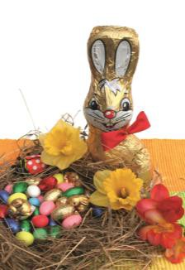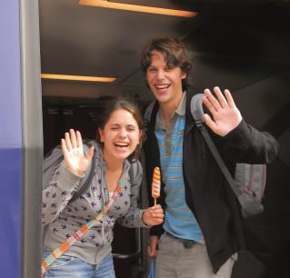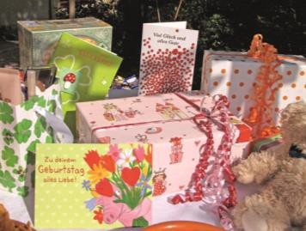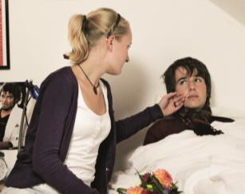

Wünsche und Situationen

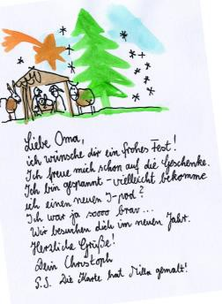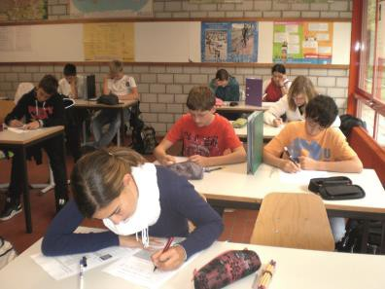Was passt zusammen?

  A | B |  |  | C
D |  | E | F |  | G


Geburtstag
Klassenarbeit
Weihnachten
Krankenbesuch
Ostern
Essen
Reise


Herzlichen Glückwunsch zum Geburtstag!
Viel Glück!
Frohe Ostern!
Frohe Weihnachten!
Gute Reise!
Guten Appetit!
Gute Besserung!

Wann hast du Geburtstag?

Ordnet zu.

  1. | am ersten
3. | am dritten
7. | am siebten
13. | am dreizehnten
22. | am zweiundzwanzigsten

  18. | am achtzehnten
31. | am einunddreissigsten
15. | am fünfzehnten
19. | am neunzehnten
24. | am vierundzwanzigsten

--------------------------------------------------------------------------------------------------------------------------------------

Wann hast du Geburtstag?

Ordnet zu.

  1.5. | am ersten fünften
3.9. | am dritten neunten
7.2. | am siebten zweiten
13.1. | am dreizehnten ersten
22.10. | am zweiundzwanzigsten zehnten

  18.12. | am achtzehnten zwölften
31.3. | am einunddreissigsten dritten
15.7. | am fünfzehnten siebten
19.8. | am neunzehnten achten
24.6. | am vierundzwanzigsten sechsten

Lillis Einladung

Lest die Einladung und beantwortet die Fragen.

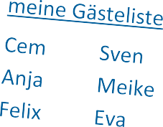

Lieber Cem,
am 17. Oktober habe ich Geburtstag,
das ist ein Samstag. Ich lade dich herzlich ein!
Die Party fängt um 16 Uhr an.
Wir feiern bei Oma und Opa im Garten: Meisenweg 12!
Kommst du?
Deine Lilli
- Wer hat Geburtstag?

............................................................................................................................

- Wann ist die Party?

............................................................................................................................

- Wo ist die Party?

............................................................................................................................

- Wer ist eingeladen?

............................................................................................................................

Eva und Lilli telefonieren

Hört den Dialog und ordnet die Sätze. Wer sagt was?


............... | Lilli Berger.
............... | Hallo Lilli. Hier ist Eva.
............... | Hallo Eva.
............... | Danke für deine Einladung.
............... | Kommst du am Samstag zur Party?
............... | Du, da kann ich nicht, ich muss bis 8 Uhr babysitten.
 | Dann komm doch später! Wir feiern bestimmt bis 10.
...............
 | Es ist ja mein Geburtstag!
............... | Super! Dann komme ich noch für zwei Stunden.
............... | Spitze! Also dann, bis bald.
............... | Ja, bis Samstag!

Marc hat viele Ideen für Samstag, aber niemand hat Zeit.

Macht zwei Stapel mit den Kärtchen. Einer zieht von dem einen, der andere von dem anderen Stapel. Fragt und antwortet wie im Beispiel.
Tauscht dann die Rollen.

Beispiel:
A Ich gehe am Samstag ins Schwimmbad. Kommst du mit? B Tut mir leid, ich habe keine Zeit.

Kärtchen für Stapel 1:
Kärtchen für Stapel 2:



ins Schwimmbad gehen
einen Ausflug machen
ins Kino gehen
zu einem Eishockeymatch gehen
nach Genf fahren

keine Zeit haben
keine Lust haben
meine Tante besuchen
meine Mutter hat Geburtstag
nicht da sein

Marc hat viele Ideen für Samstag, aber niemand hat Zeit.

Macht zwei Stapel mit den Kärtchen. Einer zieht von dem einen, der andere von dem anderen Stapel. Fragt und antwortet wie im Beispiel.
Tauscht dann die Rollen.
Beispiel:
A Ich gehe am Samstag ins Schwimmbad. Kommst du mit?
B Tut mir leid, ich habe keine Zeit, ich muss für den Test lernen.

Kärtchen für Stapel 1:
Kärtchen für Stapel 2:



ins Schwimmbad gehen
einen Ausflug machen
ins Kino gehen
zu einem Eishockeymatch gehen
nach Genf fahren



Hausaufgaben machen
mein Zimmer sauber machen
babysitten
für den Test lernen
zu Hause helfen

Dialoge

Ordnet die Sätze.

Hallo Joel! Oh je … Wie geht es dir?
Nicht so gut. Ich hatte einen Unfall mit dem Fahrrad. Ich war zu schnell … Mist!
Warst du im Krankenhaus?
Nö, zuerst beim Arzt und dann in der Apotheke.

1


Wo warst du? Wie geht es dir?
Schlecht!
Was ist los?
Ich hatte einen Mathetest.
Und?
Furchtbar, eine Katastrophe: Ich hatte Kopfweh und Bauchweh!

2

Wo warst du gestern?

 Hört zu und ordnet den Dialog.

Ja, danke, es geht mir besser! Wie war die Party?
Hallo Paul, wo warst du gestern?
Es war sehr schön! Die Musik war super!
Im Bett. Ich war krank. Ich hatte Fieber.
Bist du jetzt wieder o. k.?

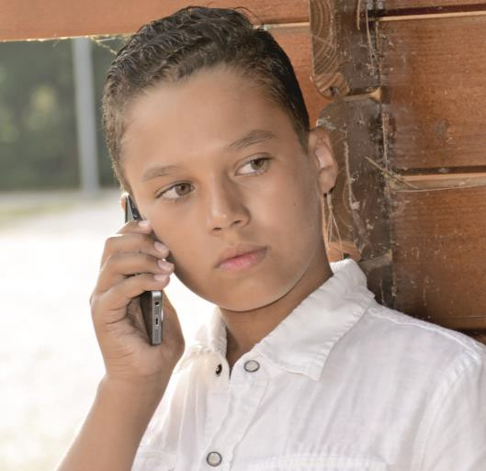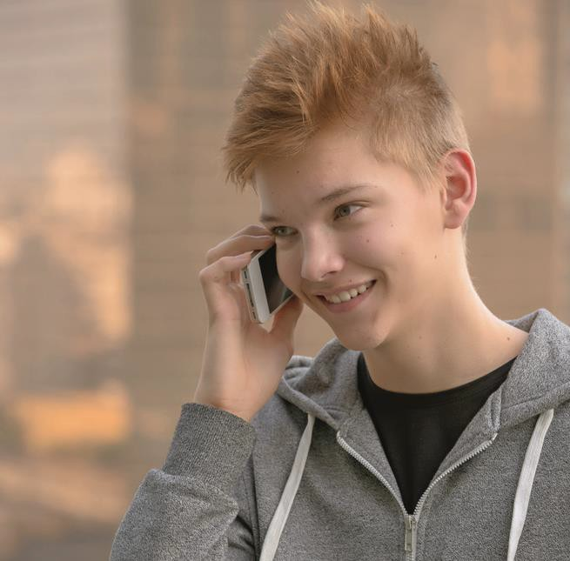


Wo warst du gestern? Was war los?

 Fragt und antwortet gegenseitig.
Beispiel:
A Wo warst du gestern? Was war los?
B Ich war wandern. / Gestern war ich wandern. / Gestern hatte ich keine Zeit.



Ich war wandern.
Ich war Eishockey spielen.
Ich war einkaufen.
Ich war (nicht) zu Hause.
Ich war im Restaurant.
Ich war bei Oma und Opa.



Ich war krank.
Ich war total kaputt.
Ich hatte Klavierunterricht.
Ich hatte keine Zeit.
Ich hatte keine Lust.
Ich hatte Kopfweh.

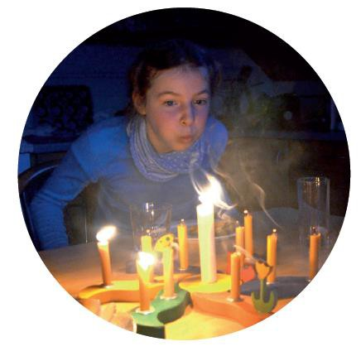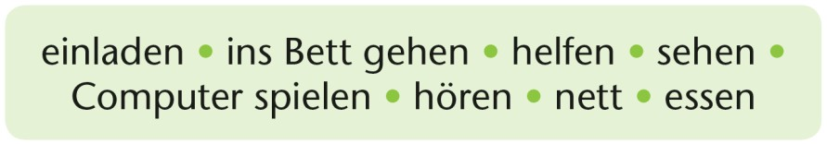
Was darf Pia am Geburtstag?
Ergänzt die Sätze und lest sie vor.

1. Ich darf alle meine Freunde ….................................... .

2. Ich darf meinen Lieblingsfilm ….................................... .

3. Ich muss nicht in der Küche ….................................... .

4. Ich darf ganz viel Pommes und Hamburger ….................................... .

5. Ich darf ganz lange ….................................... .

6. Ich darf meine Lieblingsmusik ganz laut ….................................... .

7. Ich muss nicht früh ….................................... .

8. Meine Eltern sind den ganzen Tag ….................................... .


geni@l klick,
9. Klasse
Kapitel 04
KB, Aufgabe 12b
Kopiervorlage
Interviews zum Thema „Geburtstag“
Lest die Fragen und hört die Interviews noch einmal. Macht Notizen.
geni@l klick – Deutsch für die Romandie, 9. Klasse Kopiervorlagen – Kapitel 4
Alle Rechte vorbehalten. Von dieser Druckvorlage ist die Vervielfältigung für
den eigenen Unterrichtsgebrauch gestattet. Die Kopiergebühren sind abgegolten.
Seite 11


 |  | Chantal | Tobias
Party: | Ja/Nein? | ........................................ | ........................................
Party: | Ja/Nein? | ........................................ | ........................................
Zeit: | Wann feiern die | ........................................ | ........................................
 | Jugendlichen? | ........................................ | ........................................
Aktivitäten: | Was machen sie? | ........................................ | ........................................
Aktivitäten: | Was machen sie? | ........................................ | ........................................
Essen/Trinken: | Was essen sie? | ........................................ | ........................................
Essen/Trinken: | Was essen sie? | ........................................ | ........................................
Personen: | Wer feiert mit? | ........................................ | ........................................
Personen: | Wer feiert mit? | ........................................ | ........................................
Geschenke: | Was bekommen | ........................................ | ........................................
 | die Jugendlichen? | ........................................ | ........................................

Projekt: Plant eure Traumgeburtstagsparty und sammelt Ideen: Wo? Wer? Was? Wann?

Wo?
Ich möchte … in Tokyo / in Italien / am Meer /
in den Bergen /
bei George Clooney / im Restaurant /
im Kino /
… feiern.
Wer?
Meine Gäste sind … / Zur Party kommen … /
…

Was?
Wir …
essen / surfen / spielen / lachen / singen / tanzen / hören Musik /
fahren Skateboard / besuchen ein Museum / machen einen Ausflug / klettern / zaubern / fahren Ski / schwimmen / füttern Tiere /
…
Wann?
Im Sommer. /
Am Wochenende. / Am Morgen. /
Um 12 Uhr. /
…

Geburtstagsparty

Lies die Fragen und die E-Mail.
Markiere dann die Antworten auf die Fragen.

- Wann hat Noah Geburtstag?
- Wo feiert er?
- Wer kommt zur Party?
- Wann fängt die Party an?
- Wann hört sie auf?
- Was machen sie?

Lieber David,
morgen habe ich Geburtstag. Ich freue mich schon. Wir feiern zu Hause. Meine Freunde kommen fast alle, nur Tom
kann nicht, er hat Fussballtraining. Und Jonas kommt später, er muss lernen. Die Party fängt um drei Uhr an. Zuerst spielen wir ein bisschen Billard. Dann essen wir Kuchen und ich darf die Geschenke auspacken. Hoffentlich bekomme ich von meinen Eltern ein Computerspiel! Danach spielen wir Pingpong oder Tischfussball. Am Abend gibt’s Pizza. Um acht Uhr gehen meine Freunde nach Hause.
Schade, dass du nicht hier in Hamburg wohnst ….
Bis bald, Noah

Arbeitet zu zweit. Fragt und antwortet.

Geburtstagsparty
- Lies die E-Mail.
Notiere fünf W-Fragen und markiere die Antworten in der E-Mail.

Lieber David,
morgen habe ich Geburtstag. Ich freue mich schon. Wir feiern zu Hause. Meine Freunde kommen fast alle, nur Tom
kann nicht, er hat Fussballtraining. Und Jonas kommt später, er muss lernen. Die Party fängt um drei Uhr an. Zuerst spielen wir ein bisschen Billard. Dann essen wir Kuchen und ich darf die Geschenke auspacken. Hoffentlich bekomme ich von meinen Eltern ein Computerspiel! Danach spielen wir Pingpong oder Tischfussball. Am Abend gibt’s Pizza. Um acht Uhr gehen meine Freunde nach Hause.
Schade, dass du nicht hier in Hamburg wohnst ….
Bis bald, Noah

1.
Wann | Geburtstag haben?
Wo | feiern?
Wer | kommen?
Wann | anfangen?
Was | machen?

2.
3.
4.
5.

1. ............................................................................................................................
2. ............................................................................................................................
3. ............................................................................................................................
4. ............................................................................................................................
5. ............................................................................................................................

Arbeitet zu zweit. Fragt und antwortet.

